第20届北京市高一物理（力学）竞赛决赛试题
（北京二中杯）
（全卷满分100分） 2007年5月27日9：00~11：00
题 号 | 一 | 二 |  |  |  |  | 总 分
题 号 | 一 | 7 | 8 | 9 | 10 | 11 | 总 分
分 数
阅卷人
复查人

一、填空题（共30分，每小题5分）
得 分
1．如图1所示，从倾角$θ$=30°的斜坡上部水平抛出一小球，小球初速度为，不计空气阻力，经过时间，小球未落到斜坡上，此时小球的切向加速度为 ，法向加速度为 ．
2．如图2所示，质量为的物体A放在粗糙水平地面上，需要水平力3N才能推动．现有一质量也为的物体，将A、B之间用水平弹簧连接起来，B与水平地面间的摩擦忽略．用水平恒力F=2N推，能否被推动？答： ．理由是
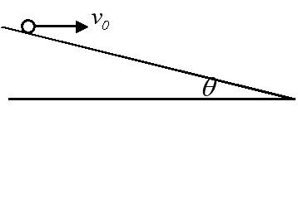
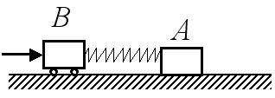
．
图1

图2
F
3．如图3所示，飞行员驾驶教练机在竖直平面沿半径R=1200m的半圆周上飞行，飞行员的质量m =54kg，从最低点到最高点飞机速率均匀减小，飞行员在A、C处时对座椅的压力F_{A}=1680N，F_{C}=350N，则飞行员在处时对座椅的压力 N．
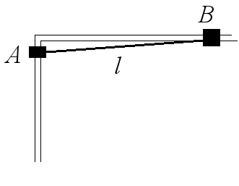
4．如图4所示，A、B滑块的质量顺次为m和2m，它们之间用长为l的细绳连结，开始时细绳水平，从静止释放，不计摩擦，则下降时的速度 ．
图4
图3
5．如图5所示，A、B两车的质量均为，车地板上放置一质量为的货箱，在光滑水平地面上，车向右运动的速度为，车向左运动的速度为，两车迎面相碰后不再分开，货箱在车地板上滑动相对静止，由此可知货箱与地板间的动摩擦系数为 ，从两车相碰到货箱相对车静止的这段时间内车位移的大小和方向为 ．
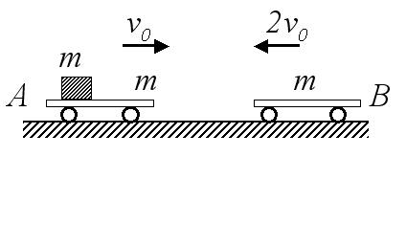
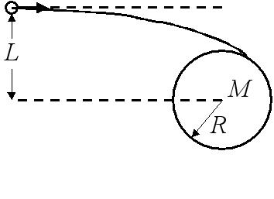
6．如图6所示．质量为的飞船关闭发动机后速度为，飞船要降落到远处的一行星上，行星质量为，半径为．飞船要正好降落在行星表面，飞船速度与瞄准距离之间应满足的关系是 ．
图5
图6
二、计算题（共70分）
7.（12分）．如图7所示，一根长为a的轻质直杆（质量不计），上端固连着一质量为的小球．小球可看作质点，直立在粗糙的跳台上，直杆的下端位于跳台的边缘，直杆受扰动就绕点翻倒．试求：
得 分
（1）直杆翻倒后，离开跳台下落时直杆转过的锐角为多少？
（2）此时直杆的角速度大小为多少？
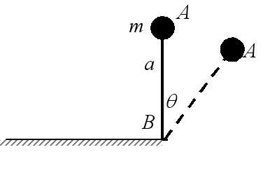
图7

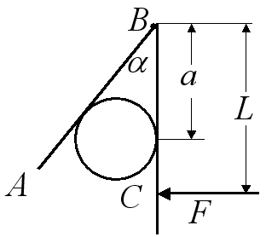
8．（12分） 光滑的水平面上有一个固定的钢性粗糙挡板，一个圆柱放在水平面上，挡板与在端用固定铰链连接，如图8所示．现在端施加一个垂直于的作用力，和与柱的摩擦力相同且柱无转动．求两挡板摩擦系数满足什么条件，无论力多大，柱都不会被挤出．
得 分
图8

9．（12分）一仓库高25m、宽40m，如图9所示．今在仓库前Lm、高5m的处抛一石块，使石块抛过屋顶，问距离多大时，初速度最小．（取g =10m/s²）
得 分
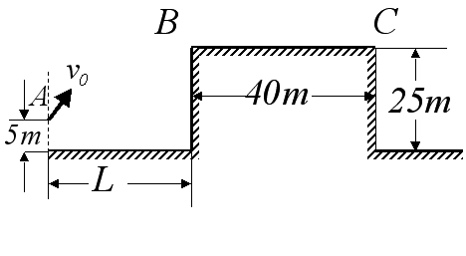
图9

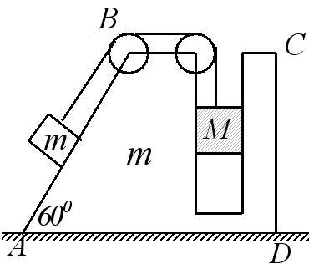
10．（16分）如图10所示，质量分别为和的重物由绕过两个定滑轮的绳子相连，当重物沿四角块上的竖槽下降时，和四角块移动，设四角块的质量为，略去一切摩擦及绳子和定滑轮的质量．求，当由静止释放并下降（小于竖槽的深度）时，四角块的速度大小及相对原位置的位移．
得 分
图10

11．（18分）在跳台边缘固定一个半径为的半圆形光滑柱面，一根不可伸长的细绳两端分别系物体和，且，如图11所示．现从图示位置开始，由静止释放物体，
得 分
（1）试证明物体在到达圆柱面的最高点前，就离开圆柱面．
（2）物体离开圆柱面时，转过的角度变量与其他已知量之间的关系？（3）若物体刚好能到达最高点，求和的比值应满足的关系．
图11

第20届北京市高一物理竞赛（力学）决赛
试题参考答案
（北京二中杯）

2007年5月27日
一、填空题（每小题5分，共30分）
1．解：
；
2．解答：能．
理由是：设不动，将使弹簧压缩，，弹力，大于．
3．1015．
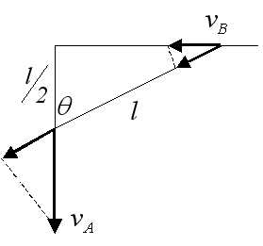
解： $F_{B}=m\frac{ν_{B}^{2}}{R}=\frac{1}{2}(F_{A}+F_{C})$
$ν_{B}^{2}=\frac{1}{2}(ν_{A}^{2}+ν_{C}^{2})$
4．$\sqrt{\frac{\text{gl}}{5}}$ ．
解：
5、；向左、 ．
解：

6、L = ．
解：
二、计算题（共70分）
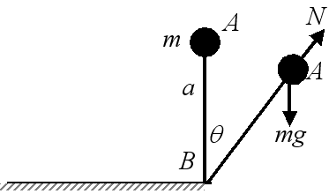
7．（12分）解： （1）
（2）
平台为势能零点
联立求解：
（1）离开跳台：
解出：
（2） $ω=\sqrt{\frac{2g}{3a}}$

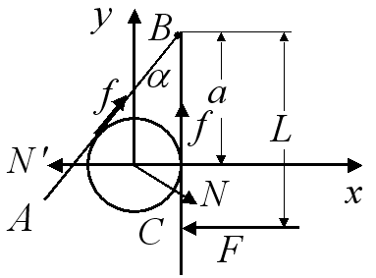
8．（12分）解：方向：
方向：
其中

9．（12分）解：最小，且能抛过屋顶，在点的速度方向应与成角，设在点速度为
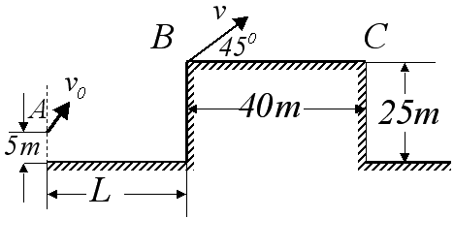
设与水平面夹角为
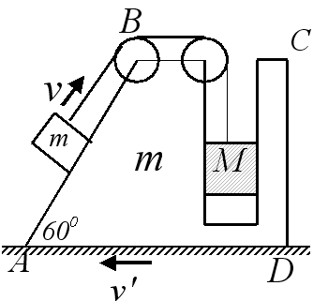

10．（16分）设相对四角滑块的速度大小为，四角滑块相对地的速度为大小为
水平方向动量守恒：
$\begin{aligned}m(ν\text{cos}\text{60}°−ν^{'})=mν^{'}+Mν^{'} \\ \frac{1}{2}ν=2ν^{'} \\ ν=8ν^{'}\end{aligned}$

机械能守恒：
$ν^{'}=\frac{1}{2}\sqrt{\frac{1}{\text{47}}\text{gh}(4−\sqrt{3})}$
设四角块移动距离为：
$S=\frac{h}{8}$

11．（18分）
（1）若能到达最高点，则：
解出：
在最高点时的向心力：
在最高点实际能提供的最大向心力为：
所以不能到达最高点，应在到达最高点之前就离开圆柱面.
（2）设在某一位置处离开柱面，其动能：
离开时不受柱面作用力，只有重力的径向分力提供向心力：
（3）若使到达最高点：
且：恰能通过最高点，需满足： 代入上式：
即： 在到达最高点之前脱离
可以顺利通过最高点.

